|  |  |
| --- | --- |
| **案卷号** |  |
| **日期** |  |

＜项目名称＞

**用 户 手 册**

作 者： 李嘉哲 姜昭阳 初玉林 殷志俣

完成日期：

签 收 人：

签收日期：

修改情况记录：

|  |  |  |  |  |
| --- | --- | --- | --- | --- |
| 版本号 | 修改批准人 | 修改人 | 安装日期 | 签收人 |
|  |  |  |  |  |
|  |  |  |  |  |
|  |  |  |  |  |

**目录**

1 引言 1

1.1 编写目的 1

1.2 背景 1

1.3 定义 1

1.4 参考资料 3

2 用途 4

2.1 功能 4

2.2 性能 4

2.2.1 精度 4

2.2.2 时间特性 4

2.2.3 灵活性 5

2.3 安全保密 5

3 运行环境 5

3.1 硬设备 5

3.2 支持软件 5

3.3 数据结构 6

4 使用过程 7

4.1 安装与初始化 9

4.2 输入 9

4.2.1 输入数据的现实背景 9

4.2.2 输入格式 9

4.2.3 输入举例 9

4.3 输出 10

4.3.1 输出数据的现实背景 10

4.3.2 输出格式 10

4.2.3 输出举例 11

4.4 文卷查询 11

4.5 出错处理和恢复 11

4.6 终端操作 11

## 1 引言

### 1.1 编写目的

1. 帮助用户能够快速了解该游戏的游戏规则及游戏的基本操作方法。
2. 帮助用户在遇到可能出现的问题时提供解决方法。
3. 读者：游戏的玩家、游戏的设计者

### 1.2 背景

软件名称：勇者屠龙记

软件类别：游戏

开发者：你说的对小组

用户：网络用户

1. 这份用户手册所描述的软件系统的名称；
2. 列出本项目的任务提出者、开发者、用户（或首批用户）以及安装该软件的单位。

### 1.3 定义

列出本文件中用到的专门术语的定义和缩写词的原词组。

表 1术语和缩略语

|  |  |
| --- | --- |
| **术语、缩略语** | **解 释** |
| 玩家 | 玩家是指本游戏软件的使用者扮演、操作的角色。 |
| 角色 | 玩家在游戏准备阶段选取的角色。本游戏共有剑士、坦克、射手、法师四种角色 |
| 敌人 | 出现在关卡中，与玩家是敌对关系，由AI操控，会攻击玩家。 |
| 关卡/地图 | 玩家游玩的地图。共有：  新手教程图：在这里进行对玩家的新手教程  王城：玩家的出生点和复活点，有国王和杂货铺，玩家可以选择与国王对话或者进入杂货铺进行道具交易。  王城郊外：第一个关卡  迷雾森林：第二个关卡  魔龙城堡：第三个关卡  城堡深处：第四个关卡 |
| 生命值/HP/血量 | 玩家和敌人的生命资源，以红条的形式表示，受到攻击时会消耗这一资源，当其归零时对应的玩家或敌人死亡。 |
| 攻击力 | 玩家的攻击力，玩家的普通攻击会基于一定的攻击力倍率造成伤害。 |
| 物理伤害 | 玩家和敌人可造成的一种伤害类型，伤害计算方式：  实际伤害 = 物理伤害*（1-物理减伤率）。 |
| 法术伤害 | 玩家和敌人可造成的一种伤害类型，伤害计算方式：  实际伤害 = 法术伤害*（1-法术减伤率）。 |
| 物理减伤率 | 玩家和敌人可拥有的一种减伤类型，可以百分比减免受到的物理伤害。 |
| 法术减伤率 | 玩家和敌人可拥有的一种减伤类型，可以百分比减免受到的法术伤害。 |
| 移动速度 | 玩家和敌人在地图上移动的速度。 |
| 移动 | 玩家可以使用A/D键进行左右移动。 |
| 跳跃 | 玩家可以使用K键进行跳跃。 |
| 普通攻击 | 玩家可以使用J键进行普通攻击  普通攻击会造成100%玩家攻击力的物理或法术伤害。 |

### 1.4 参考资料

1. 《需求分析文档》
2. 《系统设计文档》

列出要用到的参考资料，如：

1. 本项目的经核准的计划任务书或合同、上级机关的批文；
2. 属于本项目的其他已发表的文件；
3. 本文件中各处引用的文件、资料，包括所要用到的软件开发标准。

列出这些文件的标题、文件编号、发表日期和出版单位，说明能够得到这些文件资料的来源。

## 2 用途

### 2.1 功能

1、进入游戏后，玩家可创建房间，此时自动生成房间名，再设置房间人数，创建房间的人可设置局域网，该局域网的玩家可搜索房间名并进入该房间，但进入房间的人数不能超过房间所设置的最大人数。

2、点击开始游戏后，进入游戏，玩家可以自由选择自己喜欢的角色（剑士、坦克、射手、法师）。不同角色的各个属性存在差异，联机玩家可合理搭配队伍的阵容。

3、选择完角色后，点击开始游戏按钮即可进行闯关，总共四个关卡供玩家闯关。

在闯关的过程中，玩家会遇到各种敌人，敌人将会不顾一切地攻击玩家，玩家只有将敌人全部击杀并保持角色不死，方可进入下一关，敌人会随着关卡而变强。当四关全部通过时，即闯关成功。若角色不小心死亡，将重新选择是否闯关，再次闯关时将从第一关重新开始。在闯关过程中可以进行如下基本操作：

①按A键向左移动

②按D键向右移动

③按K键跳跃

④按J键使用普通攻击

结合本软件的开发目的逐项地说明本软件所具有各项功能以及它们的极限范围。

### 2.2 性能

#### 2.2.1 精度

无

#### 2.2.2 时间特性

无

#### 2.2.3 灵活性

无

### 2.3 安全保密

无

## 3 运行环境

### 3.1 硬设备

客户端和服务器端均是基于主流PC机：

intel或者AMD处理器，内存1G以上，硬盘60G以上

### 3.2 支持软件

无

### 3.3 数据结构

列出为支持本软件的运行所需要的数据库或数据文卷。

## 4 使用过程

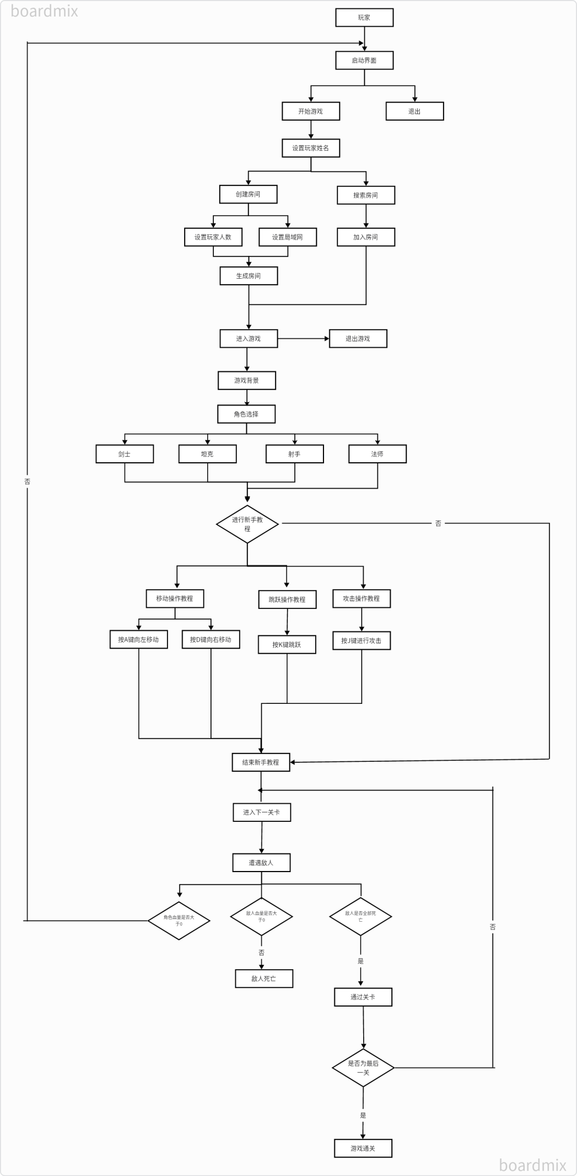

### 4.1 安装与初始化

解压游戏后即可直接启动。

### 4.2 输入

输入用户名，房间人数，角色选取及角色操作。

#### 4.2.1 输入数据的现实背景

1、当登录游戏时，需要输入用户名，房间人数并进行角色选取。当进行闯关时输入角色的各种操作。

1. 输入用户名，房间人数并进行角色选取只有在游戏登录时才可以进行，在游戏进行中不可更改，退出游戏再次登录时可重新输入。角色操作可在游戏闯关过程中（死亡前）任意时间进行。
2. 通过键盘输入用户名和角色的各种操作，通过鼠标点击列表输入房间人数及角色选取

#### 4.2.2 输入格式

用户名：通过键盘输入不限长度的字符串（中英文，大小写及数字皆可）

房间人数，角色类型：对所给选项进行选择

角色操作：通过键盘输入A/D/K/J进行角色移动、跳跃、攻击。

先输入用户名，再输入玩家人数，后进行角色选择，最后进行角色操作。

#### 4.2.3 输入举例

用户名：12ifu

房间人数：2

角色类型：术士

按J键进行角色攻击

### 4.3 输出

1. 按A键向左移动 ：角色向左移动

按D键向右移动 ： 角色向右移动

按K键跳跃：角色执行跳跃动作

按J键使用普通攻击：角色执行攻击动作，并对攻击范围内的敌人造成伤害

2. 血量实时展示：对血量进行监测，当玩家受到伤害时，计算出受伤后的血量并代替之前血量展示出来。

1. 显示地图、角色和敌人样貌，同时使角色及敌人能够在地图上行走等操作。
2. 能够显示角色及敌人的各种动作动画及攻击特效。
3. 镜头能够实时追踪角色位置，但不会显示地图之外的界面。
4. 进入下一关：当当前地图的敌人全部消灭时，跳入到下一个地图

7. 游戏结束：当最终关卡的敌人被消灭时，游戏通关。

#### 4.3.1 输出数据的现实背景

1. 按A键向左移动，按D键向右移动，按K键跳跃，按J键使用普通攻击，通过这些输出来对角色进行操控。此输出使用频繁。

2. 血量展示:该输出来帮助玩家获取到当前角色的血量信息。此输出实时更新。

3. 地图输出：玩家可以看到地图，以及获得地图上的玩家和敌人位置。

#### 4.3.2 输出格式

无

#### 4.2.3 输出举例

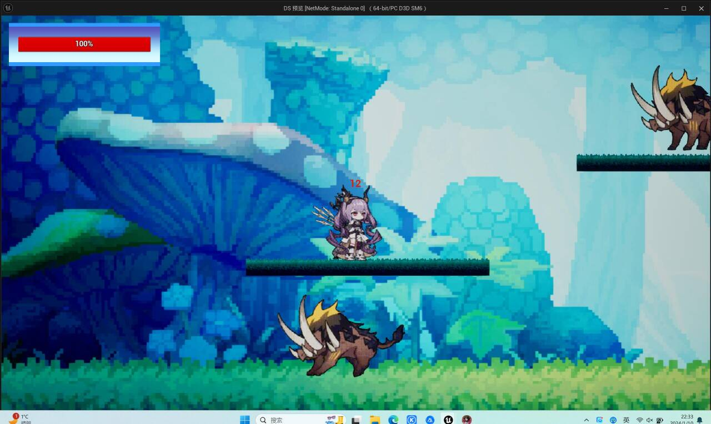

### 4.4 文卷查询

无

### 4.5 出错处理和恢复

重启游戏

### 4.6 终端操作

无